PROSEDUR OPERASI STANDARD
KESELAMATAN PEKERJA DAN PENGANGKUTAN LADANG
Templat mudah untuk perusahaan kecil dan sederhana

Medan | Maklumat
Kod dokumen | SOP-KES-131
Pindaan | 00
Jabatan | Keselamatan dan Alam Sekitar
Kategori | Perladangan
Pemilik proses | [Nama jawatan]
Tarikh berkuat kuasa | [HH/BB/TTTT]

Sesuaikan nama jawatan, tempoh tindakan dan tempoh simpanan sebelum digunakan.

1. Tujuan
Menetapkan kaedah mudah dan terkawal bagi keselamatan pekerja dan pengangkutan ladang supaya tanggungjawab jelas, hasil disemak sebelum diluluskan dan rekod boleh dirujuk semula.

2. Skop dan Ringkasan Proses
Terpakai kepada pekerja dan pihak berkaitan yang terlibat dalam keselamatan pekerja dan pengangkutan ladang di [nama syarikat/lokasi]. Proses bermula apabila permintaan atau pencetus diterima dan berakhir apabila hasil diterima, pihak berkaitan dimaklumkan serta rekod ditutup.
Perkara | Butiran
Masukan | Permintaan, rujukan terkini, kriteria, tarikh dan maklumat sokongan.
Aktiviti utama | Daftar, semak, laksana, periksa, baiki jika perlu, lulus dan tutup.
Hasil | Hasil keselamatan pekerja dan pengangkutan ladang yang diterima serta rekod penutupan.
Pelanggan proses | Pemohon, pengguna, pelanggan atau penerima hasil.
Pemilik proses | [Nama jawatan yang bertanggungjawab]
Petunjuk prestasi | Masa siap, hasil diterima kali pertama dan bilangan isu lewat.

3. Istilah Utama
Istilah | Maksud
Maklumat pekerja | Maklumat peribadi atau pekerjaan yang mesti diakses secara terhad.
Pemilik proses | Jawatan yang bertanggungjawab terhadap keputusan, prestasi dan pindaan proses.
Rekod | Bukti yang diwujudkan ketika aktiviti dijalankan atau keputusan dibuat.

4. Tanggungjawab
Peranan | Tanggungjawab
Pemilik Proses / Pengurus | Meluluskan kaedah kerja, menyediakan sumber dan menyelesaikan isu yang dieskalasi.
Penyelaras | Mendaftarkan permintaan, menyelaras tindakan, memantau tarikh dan menyimpan rekod.
Pelaksana | Menjalankan langkah kerja, mematuhi kawalan dan merekod bukti semasa.
Penyemak | Menyemak hasil terhadap kriteria serta meminta pembetulan jika perlu.
Pelulus / Penerima | Menerima atau menolak hasil dalam had kuasa yang diberikan.

5. Carta Alir
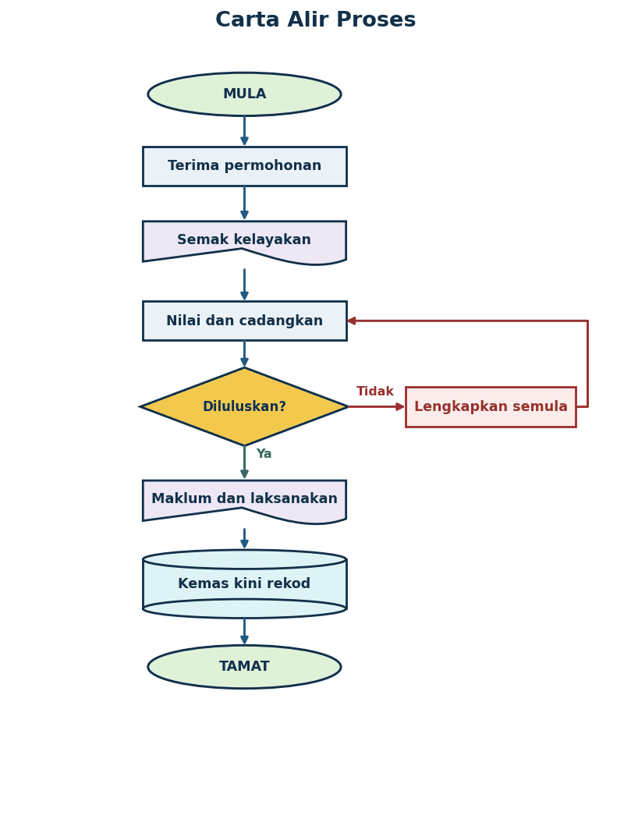

6. Langkah Kerja
Bil. | Peringkat | Tindakan | Rekod
1 | Terima permohonan | Pentadbir menerima permohonan serta dokumen sokongan dan merekod tarikh. | Daftar permintaan
2 | Semak kelayakan | Pentadbir menyemak identiti, kelayakan, polisi, bajet dan tarikh berkuat kuasa. | Senarai semak
3 | Nilai dan cadangkan | Pegawai bertanggungjawab menilai secara konsisten dan merekod alasan keputusan. | Rekod kerja
4 | Semak hasil | Sumber Manusia menyemak konflik kepentingan, kerahsiaan dan kelulusan diperlukan. | Ulasan semakan
5 | Keputusan | Pelulus membuat keputusan. Maklumat tidak lengkap dikembalikan untuk dilengkapkan. | Bukti keputusan
6 | Maklum dan laksanakan | Pentadbir memaklumkan keputusan dan melaksanakan perubahan yang diluluskan. | Bukti serahan
7 | Kemas kini rekod | Pentadbir mengemas kini sistem, fail pekerja dan tindakan susulan. | Fail penutupan

7. Senarai Semak Sebelum Penutupan
- Permintaan, skop dan tarikh sasaran telah direkodkan.
- Rujukan serta versi dokumen yang digunakan adalah terkini.
- Pemilik tindakan dan pelulus dikenal pasti.
- Risiko utama dan kawalan sebelum kerja telah disemak.
- Hasil memenuhi kriteria penerimaan dan mempunyai bukti.
- Pembetulan telah disemak semula sebelum kelulusan.
- Penerima telah dimaklumkan dan rekod penutupan disimpan.

8. Rekod
Rekod | Penjaga | Tempoh simpanan
Permohonan, penilaian dan keputusan | Penyelaras | Sekurang-kurangnya 3 tahun
Kelulusan dan penerimaan | Pemilik proses | Sekurang-kurangnya 3 tahun
Isu, pembetulan dan tindakan susulan | Penyelaras | Sekurang-kurangnya 3 tahun selepas ditutup
Laporan prestasi proses | Pemilik proses | Sekurang-kurangnya 3 tahun

9. Pemantauan dan Semakan SOP
Pemilik proses menyemak masa siap, penerimaan kali pertama dan isu lewat setiap bulan. SOP ini disemak sekali setahun atau lebih awal apabila berlaku perubahan operasi, undang-undang, sistem, pelanggan atau struktur syarikat.

10. Kelulusan dan Pindaan
Peranan | Nama dan jawatan | Tarikh | Tandatangan
Disediakan oleh | [Nama dan jawatan] | [Tarikh] | [Tandatangan]
Disemak oleh | [Nama dan jawatan] | [Tarikh] | [Tandatangan]
Diluluskan oleh | [Nama dan jawatan] | [Tarikh] | [Tandatangan]

Pind. | Tarikh | Ringkasan pindaan | Diluluskan
00 | [HH/BB/TTTT] | Keluaran pertama | [Nama]

